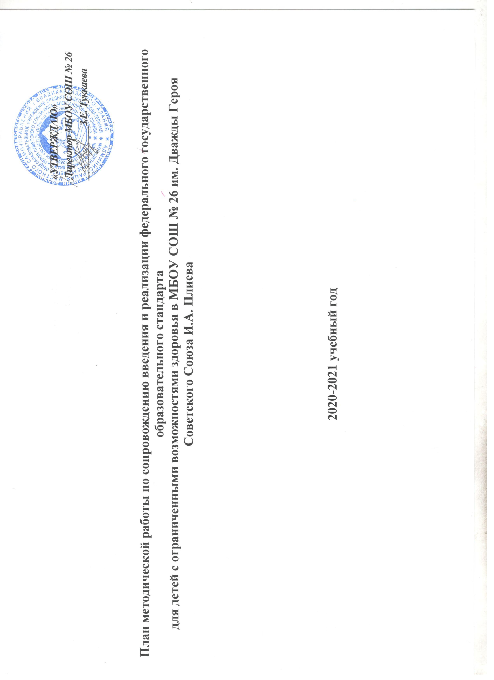

План методической работы
по сопровождению введения и реализации федерального государственного образовательного стандарта для детей с ограниченными
возможностями здоровья
Цель: Обеспечение профессиональной готовности педагогических работников к введению и реализации федерального государственного
образовательного стандарта для детей с ОВЗ через создание системы непрерывного профессионального развития каждого педагога.
Основные направления методической работы:
- Создать условия для обновления содержания образования и совершенствования образовательного процесса на основе внедрения в практику работы продуктивных педагогических технологий, ориентированных на развитие личности ребёнка с ОВЗ и совершенствования профессионального мастерства педагога.
- Создать нормативно-правовую и методическую базу по введению и реализации ФГОС ОВЗ.
- Выявить, проанализировать и обеспечить тиражирование наиболее ценного опыта работы по реализации новых образовательных целей для обучающихся с ОВЗ.
План мероприятий
№ п/п | Мероприятия | Сроки | Ответственные | Выход, контрольные мероприятия
Организационно-методическое сопровождение
1 | Изучение требований ФГОС НОО обучающихся с ОВЗ. | в течение года | Администрация, зам. директора по УВР | Собеседование с педагогами о готовности к введению ФГОС НОО обучающихся с ОВЗ
2 | Корректировка плана-графика мероприятий (дорожной карты) по обеспечению введения и реализации ФГОС НОО обучающихся с ОВЗ. | декабрь | Администрация | План-график мероприятий (дорожная карта) по обеспечению введения и реализации ФГОС НОО обучающихся с ОВЗ и ФГОС ОУО
3 | Организация и проведение организационно-педагогических мероприятий по вопросам введения и реализации ФГОС НОО обучающихся с ОВЗ. | в течение года | Администрация | План организационнопедагогических мероприятий
4 | Прохождение курсов повышения квалификации администрации и педагогов по вопросам введения и реализации ФГОС ОВЗ. | в течение года | Администрация | Обеспечение поэтапного прохождения курсов повышения квалификации
5 | Рассмотрение вопросов введения и реализации ФГОС обучающихся с ОВЗ. | в течение года | Руководители ШМО | Корректировка планов ШМО, протоколы заседаний ШМО

6 | Разработка и корректировка АООП НОО обучающихся с РАС, интеллектуальными нарушениями, НОДА, с интеллектуальными нарушениями | сентябрь-март | Рабочая группа | АООП НОО обучающихся с НОДА, АООП НОО обучающихся с РАС  АООП НОО обучающихся с интеллектуальными нарушениями
7 | Внесение дополнений в программы по самообразованию с целью изучения требований реализации ФГОС ОВЗ. | сентябрь | Педагоги | Программы по самообразования
8 | Проведение для педагогов инструктивно-методических совещаний и теоретических семинаров по вопросам введения и реализации ФГОС ОВЗ. | в течение года | Администрация | Методические рекомендации
9 | Организация участия педагогов, администрации школы в различных мероприятиях по вопросам введения и реализации ФГОС ОВЗ. | в течение года | Администрация | Обеспечение условий для участия в мероприятиях
10 | Участие педагогов в конкурсах различных уровней. | в течение года | Педагоги | Размещение результатов на сайте школы
11 | Организация консультаций по индивидуальным запросам учителей. | в течение года | Администрация | Консультации
12 | Посещение и взаимопосещение уроков, занятий, воспитательных мероприятий с последующим анализом. | в течение года | Администрация, руководители ШМО, педагоги | Обмен опытом
13 | Подведение предварительных итогов, внесение предложений в План-график мероприятий (дорожную карту) по обеспечению введения и реализации ФГОС НОО обучающихся с ОВЗ. | май | Администрация, | Выступление на педагогическом совете,  предложения в план-график
 | Нормативно- | правовое обеспечение
1 | Подготовка проектов приказов, приведение локальных актов, положений, должностных инструкций в соответствии с ФГОС ОВЗ | в течение года | Директор | Нормативные документы
2 | Использование рекомендаций инструктивных писем Минобрнауки России по вопросам введения ФГОС ОВЗ | постоянно | Администрация | Нормативные документы
3 | Отслеживание и своевременное информирование педагогов об изменениях нормативно-правовых документов федерального и регионального уровней. | в течение года | Администрация | Информация для сайта школы, совещаний
4 | Корректировка рабочих программ по учебным предметам в соответствии с новыми требованиями (по необходимости). | сентябрь-август | Учителя | Рабочие программы по учебным предметам
5 | Разработка программ по внеурочной деятельности. | июнь-август | Педагоги | Программы по внеур.деятельности
6 | Ознакомление с должностной инструкцией учителя начальных классов. | июнь | Зам. директора по УВР | Договор
Информационно-методическое сопровождение
 | Пополнение банка методической литературы, примерных | в течение года | Библиотекарь, | Комплектование библиотеки

1 | программ по ФГОС НОО обучающихся с ОВЗ |  | Педагоги | УМК по всем учебным предметам в соответствии с Федеральным перечнем
2 | Анализ укомплектованности библиотеки печатными и электронными ресурсами. | август | Заместитель директора по УВР, библиотекарь | Составление заявки на обеспечение учебниками
3 | Обеспечение обучающихся начальных классов учебниками, учебными пособиями в соответствии с ФГОС НОО. | август | Библиотекарь | Обеспечение обучающихся учебниками в соответствии с ФГОС НОО
4 | Размещение на сайте школы информации о введении и реализации ФГОС НОО обучающихся с ОВЗ. | в течение года | Администратор школьного сайта | Обеспечение публичной отчётности школы
5 | Информирование обучающихся, родителей (законных представителей), общественности, педагогов о подготовке к введению и реализации ФГОС через сайт школы, СМИ, родительские собрания, совещания. | в течение года | Администрация, учителя начальных классов | Приказ «О проведении самообследования»
6 | Обеспечение доступа педагогам, переходящим на ФГОС НОО обучающихся с ОВЗ, к электронным образовательным ресурсам, размещенным в федеральных и региональных базах данных. | в течение года | Администрация | Доступ учителей к электронным образовательным ресурсам, размещенным в федеральных и региональных базах данных
7 | Пополнение банка методических разработок уроков, воспитательных занятий, дополнительных занятий. | в течение года | Педагоги | Обобщение и систематизация педагогического опыта учителей
Аналитическое сопровождение
1 | Анализ учебно-методического обеспечения образовательного процесса с позиции требований ФГОС обучающихся с ОВЗ. | сентябрь, январь, май | Администрация | Планирование необходимого ресурсного обеспечения образовательного процесса.  Создание материально- технического обеспечения внедрения ФГОС НОО обучающихся с ОВЗ
2 | Изучение мнения родителей (законных представителей) по вопросам введения и реализации новых стандартов (анкетирование на родительских собраниях). | в течение года | Классные  руководители,  педагог-психолог | Анализ выявленных проблем и их учёт при реализации ФГОС НОО обучающихся с ОВЗ
3 | Корректировка диагностического инструментария для выявления профессиональных затруднений педагогов в период перехода на ФГОС НОО обучающихся с ОВЗ (по необходимости). | в течение года | Заместитель директора по УВР | Диагностический инструментарий
4 | Диагностика образовательных потребностей и профессиональных затруднений работников | в течение года | Администрация | Анализ выявленных проблем и их учёт при организации

 | образовательного учреждения. |  |  | методического сопровождения
5 | Мониторинг готовности школы к реализации ФГОС ОВЗ. | август,  декабрь,  май | Администрация, рабочая группа | Информация
6 | Организация ВШК по введению ФГОС НОО обучающихся с ОВЗ. | сентябрь | Заместитель директора по УВР | План ВШК по введению ФГОС НОО обучающихся с ОВЗ
7 | Корректировка системы оценки достижений обучающихся в освоении содержания АООП НОО обучающихся с ОВЗ (по необходимости). | июнь | Администрация, рабочая группа, служба сопровождения, педагоги | Положения о системе оценок, формах и порядке проведения промежуточной аттестации
8 | Проведение родительского собрания для родителей (законных представителей), будущих первоклассников по реализации ФГОС НОО обучающихся с ОВЗ | май | Классный  руководитель | Протокол родительского собрания

Зам.дир. по УВР Хатагова Е.Р.

